Технологическая карта урока
ФИО учителя: Орлова Галина Юрьевна
Должность: учитель математики
Предмет: математика
Класс: 6 класс Дата проведения:01.12.14
Тема урока. Деление обыкновенных дробей.
Тип урока: урок открытия нового знания.
Формы организации взаимодействия на уроке: коллективная, индивидуальная, групповая.
Цели урока:
Дидактическая цель: сформировать представление о делении обыкновенных дробей, выработать первичное умение выполнять деление чисел, записанных в виде дробей.
Воспитательная цель: воспитывать культуру математических записей, воспитывать активность, аккуратность, прививать умение выслушивать других, не бояться решать примеры на делении
Развивающая цель: направлена на речевое развитие, развитие познавательной деятельности, развитие навыков самоанализа и самоконтроля.
Планируемые образовательные результаты: учащиеся получат возможность научиться воспроизводить своими словами правило деления дробей, выполнять действие деления по образцу, алгоритму.
Оборудование и оснащение урока:
- Учебник для 6 класса общеобразовательных учреждений/ Н. Я. Виленкин, В. И. Жохов, А. С. Чесноков, С. И. Шварцбурд.- издание.- М.: Мнемозина, 2010.
-Презентация к уроку.
-Цветные карточки для рефлексии.

Структура урока усвоения новых знаний:
- Мотивация к учебной деятельности. (1 мин)
Формулирование темы урока, постановка цели.( 2мин)
- Первичное усвоение новых знаний. (10 мин)
- Физкультминутка. (1мин)
- Закрепление нового. (13 мин)
- Контролирующее задание. (10 мин)
- Рефлексия учебной деятельности на уроке. (2 мин)

Ход урока

Этапы урока |  | Деятельность учителя |  | Деятельность учащихся | УУД  (универсальные учебные действия)
I. Мотивация к учебной деятельности.  (1 мин)  Цели: проверка готовности обучающихся к уроку, их настроя на работу. |  | Проверка готовности учащихся к уроку. Психологический настрой.  Презентация, слайд №1,2,. Зимняя картина леса.  -Ребята, у нас сегодня особенный день. Сегодня зима вступила в свои законные права. Наконец-то можно покататься с горки на санках и на лыжах и поиграть в хоккей .  Учитель физкультуры нашей школы планирует построить хоккейную площадку. Он предложил вам вычислить её размеры. Известно, что площадь будущей хоккейной площадки составлят 305 квадратных метров, а длина 20 метра.  Найдите ширину площадки. |  | Готовность к уроку.  Ученики слушают и любуются зимней картиной.  Ученики предлагают способ решения задачи. | Личностные:  - самоопределение.  Коммуникативные:  - планирование ученического сотрудничества с учителем и одноклассниками.  Познавательные: соотнесения того, что уже известно, и того, что еще неизвестно;  -умение устанавливать аналогии.  Логические:  - анализ объекта с целью выделения признаков;  - актуализация  мыслительных операций.
II. Формулирование темы урока, постановка цели.  (2 мин)  Цели: подведение детей к формулированию темы и постановке задач урока. Составление плана работы. |  | Презентация, слайд №3. Хоккейная площадка.  - 305 / 20 =  Учитель уточняет понимание учащимися своей поставленной цели и как сделать так, чтобы каждый к ней приблизился к концу урока. Учитель  озвучивает тему .  Презентация, слайд №4.  Просит записать тему урока в тетрадь. |  | Ученики отвечают на вопросы учителя, делают вывод, что делить не умеют и самостоятельно формулируют тему урока.  Ставят свои цели, чего бы он (она) хотели бы добиться на уроке.  Формулируют (уточняют) тему урока.  Записывают тему урока в тетрадь. | Личностные:  -самоопределение-мотивация учения.  Познавательные:  -умение ориентироваться в своей системе знаний;  -умение структурировать знания, логическое выдвижение.  Коммуникативные:  -умение слушать и понимать речь других;  -умение устанавливать аналогии;  -умение классифицировать и систематизировать.
III. Первичное усвоение новых знаний.  (10 мин)  Цели: развитие умения находить ответы на проблемные вопросы, подведение детей к самостоятельному выводу способа действия с информацией. |  | Учитель проводит параллель с ранее изученным материалом.  1)Какая дробь называется обыкновенной.  2)Какие числа называются взаимно обратными.  3)Как выполнить умножение двух обыкновенных дробей.  Назовите дробь, обратную данной ; ; ;  Выполните умножение ; ; ;  Представьте неправильной дробью 1; 3; 6; 2  Выделите целую часть ; ; ;  $\begin{aligned}\frac{3}{4}∗х=\frac{5}{7} \\ \frac{3}{4}∗х∗\frac{4}{3}=\frac{5}{7}∗\frac{4}{3} \\ х=\frac{5}{7}∗\frac{4}{3} \\ х=\frac{\text{20}}{\text{21}}\end{aligned}$  Презентация, слайд №5  $\begin{aligned}\frac{3}{4}∗х=\frac{5}{7} \\ х=\frac{5}{7}:\frac{3}{4} \\ х=\frac{\text{20}}{\text{21}}\end{aligned}$  Учитель организует беседу по уточнению и конкретизации первичных знаний о делении дробей.  Презентация, слайд №6  Формулирует правило деления обыкновенных дробей и рассматривает пример.  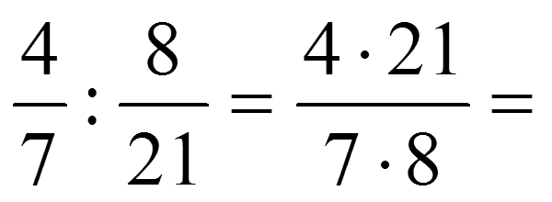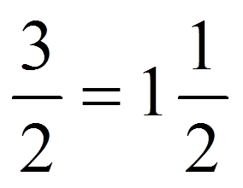  Учитель обеспечивает устное комментирование при выполнении следующих примеров.  Примеры  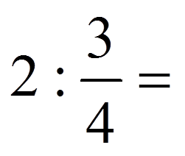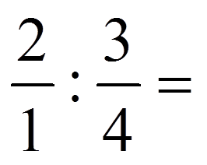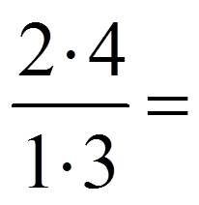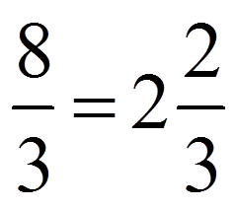  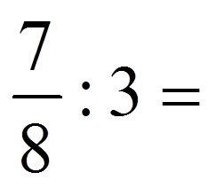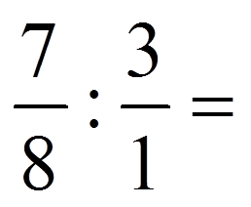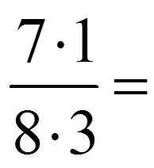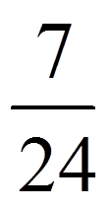  Поворяют правило деления дробей. И возвращаются к решению задачи предложенной в начале урока.  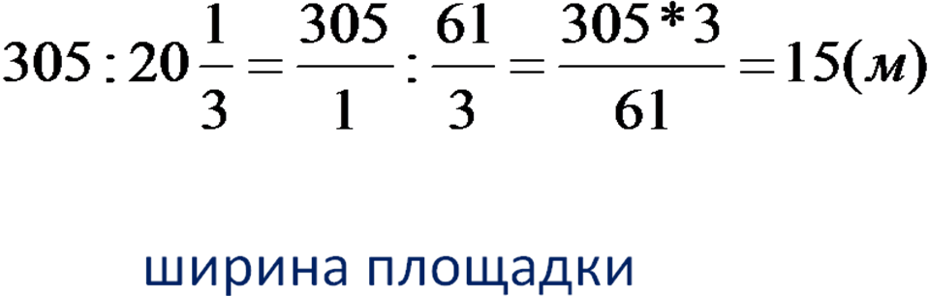 |  | Выполняют устные задания с проговариванием алгоритма вслух.(игра меткий стрелок)  Сравнивают и высказывают свое мнение. Формулируют выводы наблюдений.  Записывают пример в тетрадь.  Просматривают примеры на слайде. Комментируют, отвечают на вопросы учителя. | Коммуникативные:  -инициативное сотрудничество в поиске и выборе информации.  Познавательные:  -построение логической цепи рассуждений, выдвижение гипотез и их обоснование.  Регулятивные:  -определение последовательности промежуточных целей с учетом конечного результата;  - составление плана и последовательности действий.

Физкультминутка (1мин)
Учитель: «А сейчас мы немного взбодримся. Все встали и приготовились к физкультминутке…»
IV. Закрепление нового (10 мин)  Цель: освоение способа действия с полученными знаниями в практической деятельности. | Решаем упражнения  По учебнику, стр. 98. №596 (а, е, и) – все.  №607.ж  №609.к.  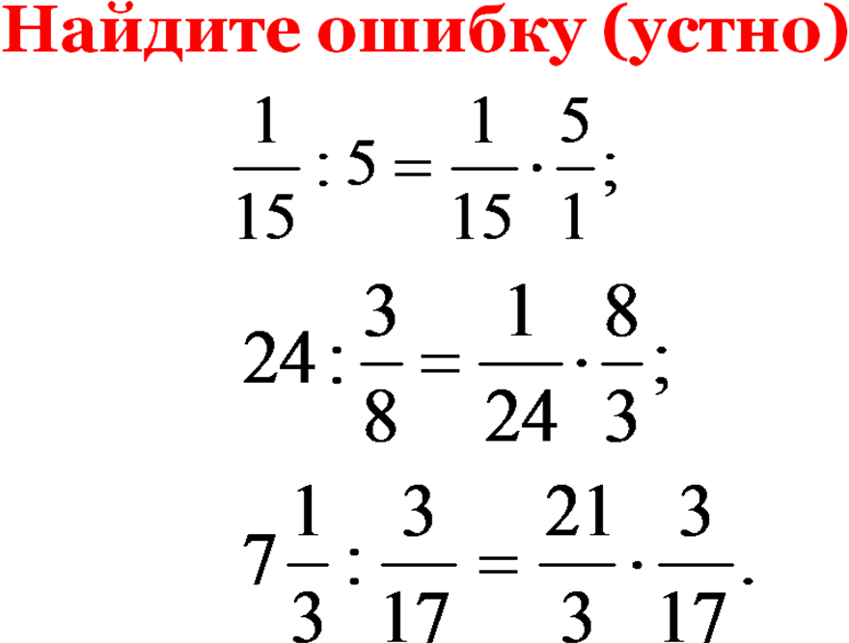  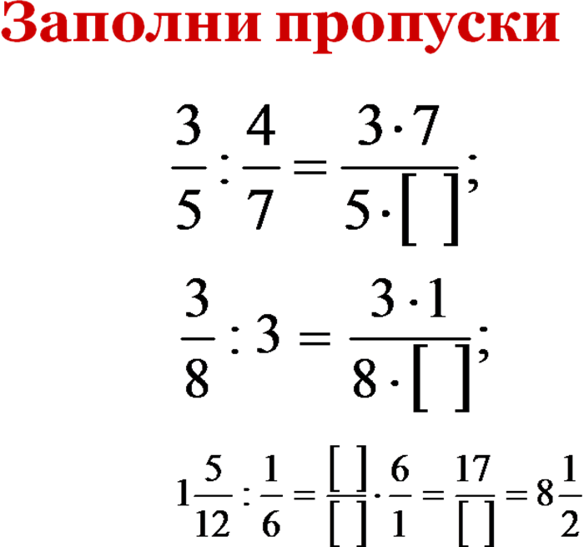  Учитель устанавливает осознанность восприятия.  Наводящими вопросами корректирует выполнение заданий.  Обеспечивает положительную реакцию детей на ответы одноклассников.  Акцентирует внимание на конечных результатах учебной деятельности обучающихся на уроке. |  | Ученики работают парами, обсуждают и проговаривают правильное решение.  Внимательно слушают ответы и дополняют, если нужно. |  | Познавательные:  -умение структурировать знания, умение осознанно и произвольно строить высказывания.  Коммуникативные:  - умение с достаточной полнотой и точностью выражать свои мысли, коррекция, оценка действий.  Регулятивные:  - контроль в форме сравнения способа действия и его результата с заданным эталоном с целью обнаружения отклонений и отличий от эталона.
V. Контролирующее задание. (10 мин)  Цель:  осознание каждым обучающимся степени овладения полученных знаний.  VII. Рефлексия учебной деятельности на уроке (5 мин)  Цели:- соотнесение поставленных задач с достигнутым результатом, фиксация нового знания, постановка дальнейших целей. | Презентация, слайды №8  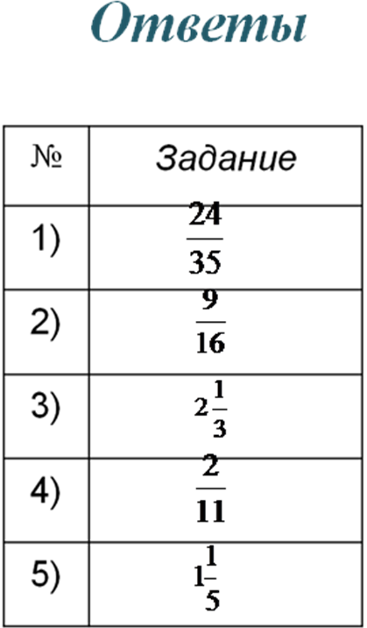  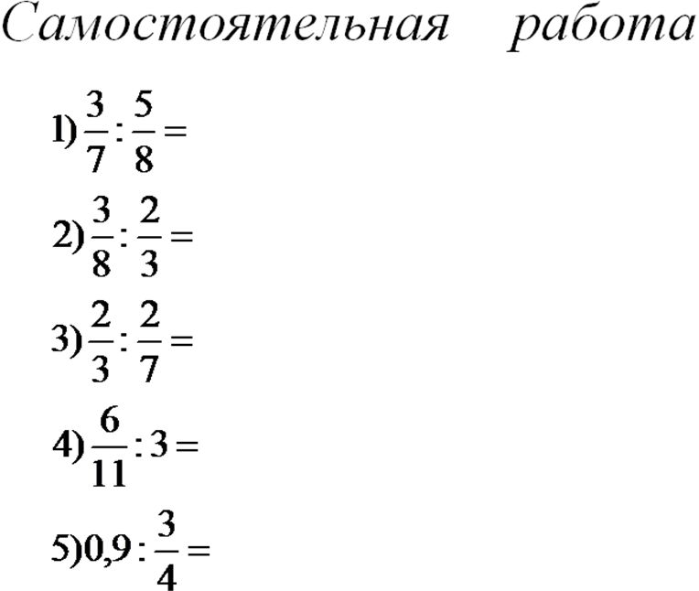  Домашнее задание.№633. 637.640.  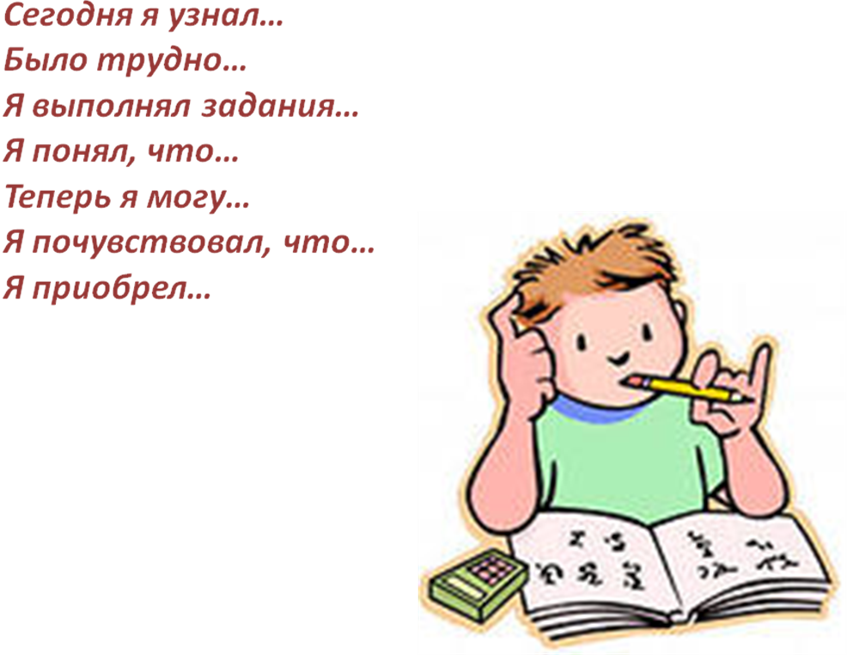  Учитель просит поднять красные карточки тех кто хорошо научился решать примеры на деление обыкновенных дробей и синие карточки тех у кого есть затруднения.  . |  | Ученики выполняют задания, осуществляют: самооценку, самопроверку, взаимопроверку, предварительную оценку.  .  Формулируют конечный результат своей работы на уроке, вспоминая каждый свою цель, поставленную в начале урока.  Называют основное правило нового материала и как они его усвоили (что получилось, что не получилось и почему). |  | Регулятивные:  - умение планировать своё действие в соответствии с поставленной задачей;  - умение вносить необходимые коррективы в действие после его завершения на основе его оценки и учёта характера сделанных ошибок  Познавательные:  -умение классифицировать и систематизировать; уметь действовать по алгоритму.  Коммуникативные:  - умение оформлять свои мысли в письменной и устной форме; слушать и понимать речь других.  Коммуникативные:  -умение с достаточной полнотой и точностью выражать свои мысли.  Познавательные:  -рефлексия способов и условий действия, их контроль и оценка; критичность.  Личностные:  -установление учащимся значения результатов своей деятельности для удовлетворения своих потребностей, мотивов, жизненных интересов.

